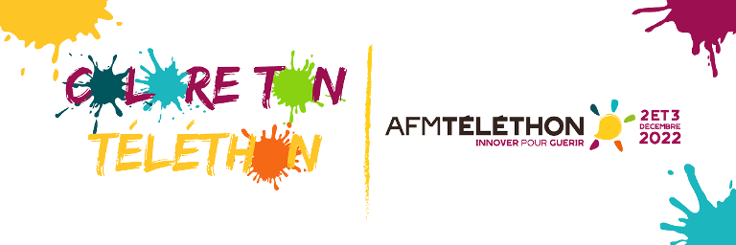
03 décembre 2022 sur Fromelles « Acteurs du Téléthon ».
Les bénévoles feront rayonner partout en France, la fête, la solidarité et la convivialité retrouvée !

Le soutien de tous est indispensable. Une manière de se mobiliser pour aider à poursuivre le combat.
« L’école des Cobbers »
organise une vente d’objets au profit du Téléthon
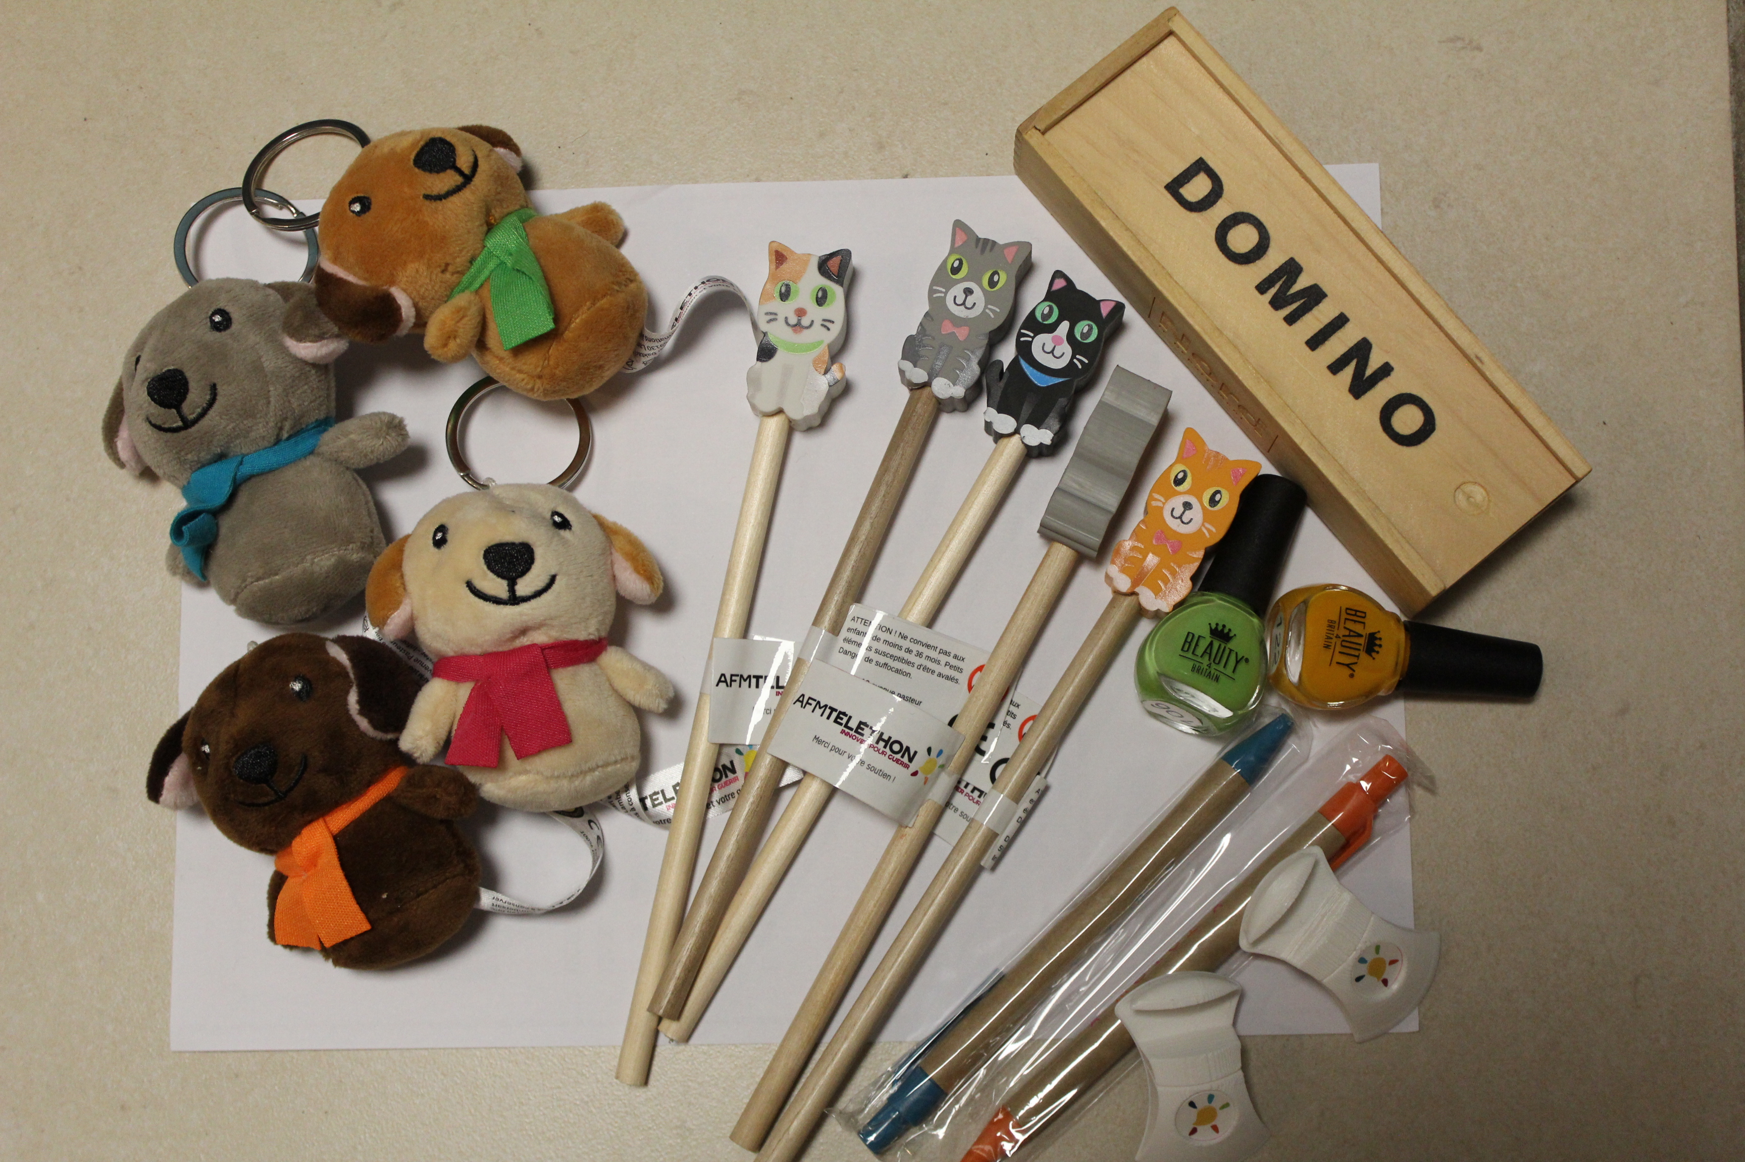
Crayon de bois  (avec gomme) | 0,50 €
Bic "merci" | 0,50 €
Vernis | 1,50 €
Porte téléphone blanc (téléthon) | 0,50 €
Porte-clés peluche chien | 2,00€
Jeu domino | 1.50€
Bouteille illuminée | 4,00€

Rappel : Le don en ligne est toujours d’actualité
(déduction fiscale)
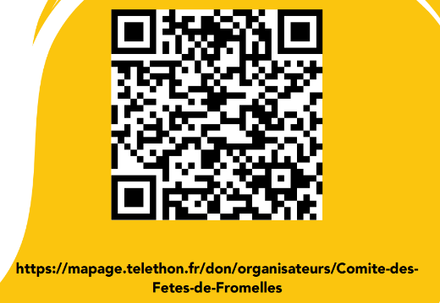
telethon.fr/ ou
La page de collecte de Bernard pour le Téléthon 2022 (telethon.fr)
Site du comité des fêtes

Merci de votre générosité

